土耳其

Turkey

使徒所经之地，再燃宣教之火
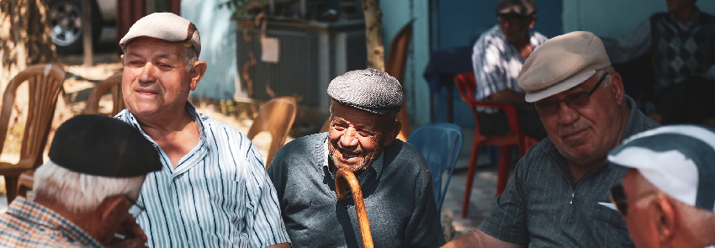
10月23-
11月05专题文 台湾前线差会编辑部 编辑 Joan

圣经中的土耳其：宣教的起始地
初代教会使徒们的宣教脚踪，大多出现在土耳其。从安提阿教会的宣教差派(徒13:1-5) —— 保罗、巴拿巴按着圣灵对教会的感动，顺服圣灵的差派，开始了第一次的宣教旅程。接连三次的佈道之旅，保罗的宣教脚踪从以色列、塞浦路斯、安纳托利、亚西亚、马其顿、亚该亚……福音踪迹遍满 了小亚细亚、西亚乃至于欧洲。
主保罗生在基利家的大数(Tarsus)，就是现今土耳其南部的海港城市，这儿有古道能直通罗马。走进大数的保罗教堂，四周安静肃穆，笔者找了张椅子坐下来，开始读起使徒行传有关保罗蒙召成为外邦使徒的段落。诵读时，彷彿有一股火在心中燃起，可以想见当时的保罗是带着何等大的热情回应了上帝的选召。
使徒保罗的第一次宣教旅程行经旁非利亚(土耳其中部)、别加(Perga)、彼西底(Pisidia)、加拉太(Galatia)等地。一路上高山峻岭，奇险难行，实在无法想像保罗的心境，若不是因着基督之爱的激励，如何能坚持(林后5:11-16)？深入加拉太之后，他开始在以哥念(Iconium)、路司得(Lystra)、特庇(Derbe)及周围地区大胆宣讲主的恩典，后来成功进到安纳托利亚地区 (又名小亚细亚)，燃起福音的火炬。
保罗的第二次宣教旅程更加辉煌——老底嘉(Laodica)、以弗所(Ephesus)、示每拿(Smyrna)、别迦摩(Bergama)、推雅推喇(Thyatira)、撒狄(Sardis)、非拉铁非(Philadelphia)等七间教会的遗迹都位于土耳其。这裡是宣教的起始地，福音曾被兴旺过，她也成为福音船通往欧洲最重要的一条路径。

历史中的土耳其：鄂图曼帝国的殒落
1258年，历史上阿拉伯璀璨的王朝时代结束阿拔斯帝国被蒙古军队消灭，取而代之的是以突厥民族为主体的鄂图曼帝国(土耳其语：Osmanlı İmparatorluğu，又译奥斯曼帝国)。其国名来自创立者奥斯曼一世，并以伊斯兰教为国教。鄂图曼是一个横跨欧、亚、非三大洲的军事帝国，以武力征服当时以阿拉伯人为主的伊斯兰区域；并在1458年击败以基督教为主的东罗马帝国，攻占君士坦丁堡，之后改名为伊斯坦堡，成为后期鄂图曼帝国的首都。
由于幅员广大，难以掌控，鄂图曼帝国遂以各地方行省为治理中心，以宗教作为政治手段利用伊斯兰教控制穆斯林居住的阿拉伯各省，而这也是土耳其政教分离的开端，帝国的苏丹(哈里发)为名义上的宗教领袖。同时，鄂图曼对于犹太人、基督徒採取宽容并存的态度。因此到帝国后期，各省几乎呈现独立的状态。直到一战后，西方基督教国家(俄国、英国、法国)势力进入鄂图曼，使之成为欧洲的殖民国家。
鄂图曼帝国于1922年完全解体后，开启共和国体制；并在1924年土耳其大国民会议通过决议——废止哈里发制度，宣布鄂图曼皇室为不受欢迎之人，将他们驱逐出境(直到1974年，土耳其大国民议会才准许皇室后裔获取土耳其公民身分)。自此，伊斯兰进入无哈里发时代。

1922年之后的土耳其：再次燃起宣教之火
土耳其自1922年以来，即是一个世俗的伊斯兰国家。自凯末尔开始，国家看重的是土耳其民族的主体性，主张泛突厥主义，或是大突厥主义，强调突厥民族的一统。但如今，现任总统雷杰普．塔伊普．艾尔段(Recep Tayyip Erdoğan)忠于伊斯兰原教旨主义，逐步削弱政教分离制度，企图让土国恢复以伊斯兰宗教为国家核心。
现在，土耳其人口超过8,000万人，另有将近800万来自各国的难民。其中以叙利亚难民最多，超过400万人；还有包括伊朗、亚美尼亚、中亚、伊朗等国的难民，总计约600万以上。他们在这块土地上找寻生存之路，无论是土国人或是流离失所的寄居者都发出了呼声：请帮助我们。
土耳其过去是初代教会的起始地，也是福音得以扩展到欧洲的关键地方。然而，为什麽到了二十世纪，其属灵景况却是如此惨澹？甚至没有基督教会，也甚少看见基督徒的身影。历史中的土耳其曾经辉煌，现今的土耳其正试图崛起。而基督的教会如果失去宣教异象与使命，教会也会在历史中凋零消逝。
在二十世纪之前，土国教会的数目是非常少的，但感谢主，现在的土耳其拥有超过120多间涵盖不同民族的教会。他们有着相同的信心，就是相信在这块属于上帝的土地上，会看见不同民族之人(包括土国人)归向基督。神正在兴起土国教会，这是一个亟待收割的属灵禾场。
求神转换我们对国度的视角，看见宣教之火继续在使徒们的脚踪上燃烧。当我们踏进土耳其时，恳求天父别忘记这裡的百姓，愿神兴起祂的百姓为土国穆斯林（无论是生在此地，或是寄居于此的人）祷告。

第01天
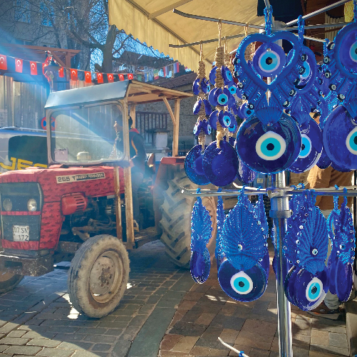

土耳其

邪恶之眼保平安

土耳其人
TURKS
2310月
华语MP3 粤语MP3
若你有机会来一趟异国文化的有趣碰撞， 处处可见的蓝色玻璃饰品绝对是属于土耳其独有的途中风景。
在土耳其，许多人相信，出于他人不怀好意的注视具有邪恶的力量，是一种日常生活中看不见的诅咒。为了避免恶运缠身，人们会佩戴「邪恶之眼(Nazar Eye)」。尤其是刚出生的婴儿，特别容易受到邪恶力量的伤害。除此之外，在家中、工作场所、汽车、公车等地方，你也能看到「邪恶之眼」的挂饰。传说，这种眼睛形状的蓝色玻璃饰品可以破除诅咒，护身保平安。
2021年，土耳其宗教事务局发布教令，并公开谴责：「在伊斯兰教中，把最终产生的影响归因于其他事物，而非真主的这种态度、行为和信仰是被禁止的。因此，为了求得好运，佩戴『邪恶之眼』护身符或类似的东西是不被允许的。」
要是真的遇到充满恶意的注视，穆斯林们该怎么办呢？土耳其宗教事务局建议，那就背诵《古兰经》对抗邪恶力量吧！
参考资料：“Turkey’s religious authority denounces evil-eye charms”, Al Jazeera

代祷文
天父，经上说：「要穿戴神所赐的全副军装，就能抵挡魔鬼的诡计。因我们并不是与属血气的争战，乃是与那些执政的、掌权的、管辖这幽暗世界的，以及天空属灵气的恶魔争战。」(弗6:11-12)神啊，祢的话语指教我们，有许多生命的问题是属于灵界的战争，而唯一抵抗的方法便是穿戴祢所赐的全副军装，借着住在我们裡面的圣灵胜过。父神，祈求祢帮助土耳其的百姓，当他们感到恐惧之时，不是依靠护身符，也不是背诵《古兰经》，而是唯独倚靠祢。祈求圣灵坚固土耳其基督徒，无惧于伊斯兰教的压力，勇敢地与自己的亲友传扬福音，向世人见证福音的大能。奉主耶稣基督的名求，阿们！
每日圣经原文灵修

第02天

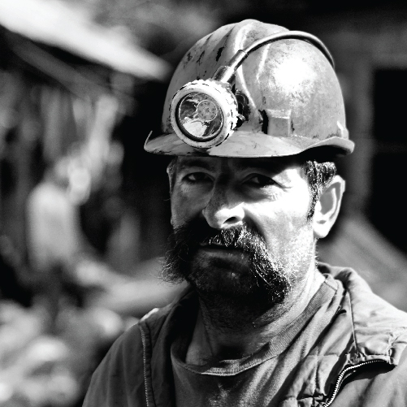

土耳其

他乡是故乡？

德国的土耳其人
TURKS IN GERMANY
2410月
华语MP3 粤语MP3
土耳其人移民到德国已有几百年的历史。最早可追溯至十八世纪，土耳其人作为普鲁士国王僱用的士兵，进入德国的领土。而大规模移民潮始于二十世纪六十年代，二战后的经济复甦，使得国内劳动力需求激增，德国政府积极招募大量的土耳其人来此工作。
1973年，石油危机导致德国经济重挫，为了优先保障本国人的就业机会，政府开始逐步限制外籍劳工的输入。不过，因着「家庭团聚政策」的推动，许多土耳其工人把家人接来德国一起生活，土耳其移民的人数不减反增。
时至今日，超过四百万的土耳其人在德国努力地生活着，是当地最大的移民群体。长期以来，他们从事高风险、低报酬的工作，普遍无专业技能，因此失业率居高不下，在经济上高度依赖社会福利。而且，由于他们自成一格的伊斯兰信仰与生活习惯，常遭受德国人排斥。在德国，土耳其人不仅被歧视和边缘化，他们涉及酗酒、卖淫等社会问题也日渐严重。
今天，就让我们的视线转向德国，为此地的土耳其人祷告吧！

代祷文
天父，祈求祢使众圣徒想起：在我们还作罪人的时候，祢已经先爱我们了。面对人类的悖逆，祢始终坚定不移地向我们彰显永远的慈爱、公义与怜悯，称我们为祢的子民。愿在德国的基督徒，满怀对神的谦卑与感恩，起来实践信仰，不忽视悲伤困苦的土耳其人，而愿意跨越文化与种族隔阂，慷慨地对他们行善。愿土耳其人在与基督徒的互动之中，瞥见来自耶稣基督的捨己之爱，以致心被恩感，从撒但权下归向神。愿圣灵亲自带领被酗酒、卖淫问题所缠累的土耳其人，使他们透过耶稣，看见天父展开的双臂，便毫不犹豫地躲进这坚固的避难所。奉主耶稣基督的名求，阿们！
每日圣经原文灵修

第03天

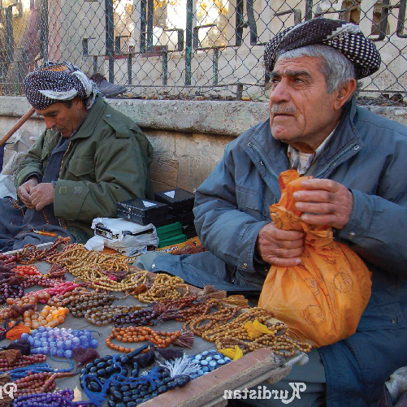

土耳其

没有国家的民族(1)

库德人
KURDS
2510月
华语MP3 粤语MP3
库德人生活在中东地区已达千年之久了，他们是一支古老民族，信奉伊斯兰教，拥有自己独特的语言和文化，总人口数约为三千万，其居住地称为「库德斯坦(Kurdistan)」，意即「库德人之地」。然而，在这世界上，并没有一个名叫「库德」的国家。
十六世纪，库德斯坦是鄂图曼帝国的一部分。因那里地形複杂、多山贫瘠，加上库德族一直是部落型态，鄂图曼君主採取较鬆散的统治策略，允许部落领主拥有相当的自治权。第一次世界大战结束后，战胜的协约国为了分割鄂图曼帝国留下的大片领土，与之签订《色佛尔条约》(Traité de Sèvres)，并让库德人以公民投票的方式决定其命运。但由于条约内容严苛，在凯末尔(Kemal)的领导之下，发动土耳其独立战争，成功迫使英法等国另外签订《洛桑条约》(Traité de Lausanne)，土耳其的独立地位虽获得保障，库德族的建国计画却不了了之，他们顿时成了无家可归的民族，散居在叙利亚、土耳其、伊拉克、伊朗等四个国家。
参考文献：陈牧民《由历史角度看土耳其库德族问题与现况》，台湾国际研究季刊；卢倩仪《影响土耳其政府与境内库德族关係之国际因素》，问题与研究

代祷文
天父，我们来到祢面前，为库德族代求。在这错综複杂的漫长历史中，他们被世人所遗弃、伤害和排斥，这个民族充满了伤痕。我们祷告，世界虽然遗弃了库德族，但神始终是爱他们的天父。恳求祢，亲自寻找失丧的羊，从万民中领出他们，从各国 聚集他们，并医治他们破碎的心灵，包扎他们溃烂的伤口。祈求圣灵动工，使库德人认出那位为他们捨命的好牧人——主耶稣基督。愿散居在叙利亚、土耳其、伊拉克、伊朗的库德人，都有机会听见福音，有当地的教会与基督徒能接待他们。奉主耶稣基督的名求，阿们！
每日圣经原文灵修

第04天



土耳其

没有国家的民族(2)

库德人
KURDS
2610月
华语MP3 粤语MP3
土耳其共和国建立之后，政府开始推行国族认同的相关政策，包括不承认库德人为独立民族，还禁止宣扬库德族认同的活动和使用库德语言及文字。与此同时，政 府还对库德人居住的地区直接进行中央集权管理，使得长期拥有自治权的他们难以适应。在1925年至1938年期间，土耳其国内爆发多次暴动，其中有十六次都与库德族有关，最着名的例子莫过于「德西姆叛乱(Dersim rebellion)^{注}」。
二十世纪八十年代， 土耳其政府大肆打压库德工人党(PartiyaKarkerên Kurdistan，PKK，简称库工党)，许多库德人奔逃至欧洲申请政治庇护，西欧各国开始关切库德族的艰难处境。于是，就在欧盟的压力之下，土耳其开始制定一些保障库德族人权的政策。
但近年来，库德人成为与伊斯兰国抗衡的力量，赢得美国的支持，再度挑起土耳其政府与库工党之间的恩怨情仇。2015年7月，土耳其军队轰炸库工党在伊拉克北部的据点；2019年10月，美国总统川普决定将美军撤出叙利亚北部时，土耳其军队随即展开对库德人的军事打击，造成库德人伤亡惨重，流离失所。
注：1937～1938年间，德西姆地区(今通杰利省，Tunceli)居民发起武装抗暴，遭到土耳其政府强力镇压，除了动用空军轰炸库德族的村庄，还使用毒气等禁用武器，多达一万三千馀名的库德人死亡。

代祷文
天父，我们为在土耳其的库德人祷告。在土耳其社会中，库德族文化与语言被排斥，甚至在大国的博弈裡，库德人成为政治棋子。愿祢亲自施行拯救，使属祢的群羊不作掠物，祢也必在中间施行判断。愿圣灵使他们认出终极好牧人的声音，便伸开四肢，安然躺卧在主的怀裡。祷告土耳其政府能妥善制定相关政策，保障库德族的权益。祷告在土耳其的教会、基督徒能愿意像好撒玛利亚人一般，接待自己的邻舍——库德人。奉主耶稣基督的名求，阿们！
每日圣经原文灵修

第05天

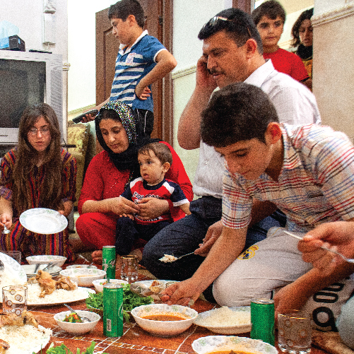

土耳其

奇妙的语言世界

库德人
KURDS
2710月
华语MP3 粤语MP3
一个没有国家的民族，他们所说的语言，却顽强地生存了下来。
库德语属印欧语系的西北语支，它不仅仅是单一的语言，而是由三种差异甚大、无法互通的方言所构成：
一、北库德语：又称库尔曼吉语(Kurmanji)，约有65～75%的库德人(近一千五百万至两千万人)使用此方言，大致上分布在土耳其东南部、伊朗西北部、伊拉克北部，以及叙利亚北部。
二、中库德语：又称索拉尼语(Sorani)，使用者约六至七百万人，是伊朗和伊拉克库德人主要使用的方言，分布地区为伊朗库德斯坦省和伊拉克北部的库德自治区^{注}。
三、南库德语：又称戈拉尼语(Gorani)，使用者最少，约莫三百万人，分布在伊朗西北部，以及伊拉克东部。
在土耳其，多数库德人为逊尼派穆斯林。然而，有少数讲库尔曼吉语的库德人踏上了跟随基督的道路。
注：伊拉克库德自治区涵盖埃尔比勒、苏莱曼尼亚、杜胡克及哈拉卜贾四个省分。

代祷文
天父，我们为讲三种不同方言的库德族来祷告。感谢祢，有少数讲库尔曼吉语的库德族归入基督。但求祢继续坚固他们的信仰，使他们有能力回应祢的呼召，将耶稣基督并祂钉十字架的福音，分享给自己的族人，甚至建立起自立、自养、自传的教会。父神，我们也求祢亲自预备会讲多种方言恩赐的库德基督徒，将福音扩及到说索拉尼语和戈拉尼语的其他两个族群。愿神成为库德人四围的盾牌，不管躺下睡觉或醒着，神都保佑他们；愿神成为库德全族的荣耀，使他们抬起头来，坚定地在穆斯林世界裡，踏上跟随主的道路。奉主耶稣基督的名求，阿们！
每日圣经原文灵修

第06天

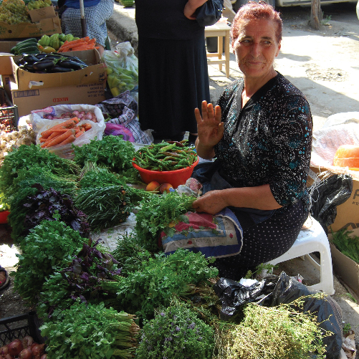

土耳其 • 伊斯坦堡省

落地生根

亚塞拜然人
AZERBAIJANIS
2810月
华语MP3 粤语MP3
二十世纪上半叶， 数以万计的亚塞拜然人由于经济因素离开了家乡，到土耳其的大城市定居。今日，不少新一代的亚塞拜然人已顺利取得土耳其公民身分， 落地生根，生活怡然自得。
亚塞拜然人讲亚塞拜然语和土耳其语，信奉什叶派伊斯兰教。在厄德尔(Igdir)，他们是最大族群；在卡尔斯(Kars)，则是第二大族群。
邻国伊朗有一些亚塞拜然基督徒，愿他们能与土耳其同胞建立友好的关係，以恩慈的言行与他们分享福音。目前，并无完整的亚塞拜然语圣经译本。

代祷文
天父，我们为着伊朗的亚塞拜然基督徒祷告。求祢为他们打开传福音的门，跟随圣灵的带领，使他们跨越地理与文化的藩篱，与住在土耳其的亚塞拜然人分享福音，甚至燃起宣教的心志，来土耳其建立教会。我们也恳求神，兴起宣教差会与翻译圣经的机构，为亚塞拜然族製作完整的圣经译本。「看哪，弟兄和睦同居是何等地善，何等地美！因为在那裡有耶和华所命定的福，就是永远的生命。」愿住在土耳其的亚塞拜然人，与我们一同得着永远的生命，向世人彰显在基督裡的合一与爱。奉主耶稣基督的名求，阿们！
每日圣经原文灵修

第07天

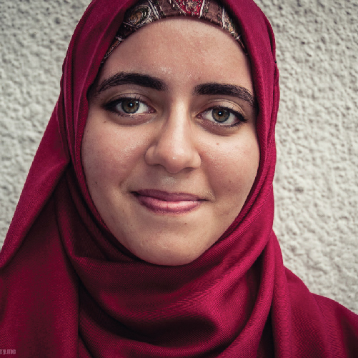

土耳其 • 伊斯坦堡省

最少接触福音的
欧洲民族

波士尼亚人
BOSNIAKS
2910月
华语MP3 粤语MP3
二十世纪末，波士尼亚战争摧毁波士尼亚人的家园，他们成为难民，四处奔逃。许多波士尼亚人落脚于土耳其西北部^{注}，在异国他乡的生活裡努力地传承自己的文化和宗教价值观。
漫长艰苦的逃难岁月，让一些波士尼亚人放弃了原本所坚信的伊斯兰教逊尼派，成为无神论者。同时，他们认为基督信仰不过是另一种宗教文化。
目前，有波士尼亚语的圣经译本和《耶稣传》电影，他们将不再是最少接触福音的欧洲民族。
注：在伊斯坦堡有个波士尼亚自治市镇——叶尼博斯纳(Yenibosna)。

代祷文
天父，我们来到祢面前，为波士尼亚人代求。「自从造天地以来，神的永能和神性是明明可知的，虽是眼不能见，但借着所造之物就可以晓得，叫人无可推诿。」愿那些成为无神论者的波士尼亚人，透过受造世界觉察到神的能力、神性以及荣耀，并因着过往所经历的磨难，更加渴求寻找独一真神。祈求圣灵引领他们的心，赐给他们信心，好叫波士尼亚人借着耶稣基督，便得以与神和好。感谢神，祢已为他们预备波士尼亚语的圣经译本和《耶稣传》电影，愿这些福音资源，能准确无误地送到波士尼亚人的手中，使他们的生命被神的话语所浸透。奉主耶稣基督的名求，阿们！
每日圣经原文灵修

第08天

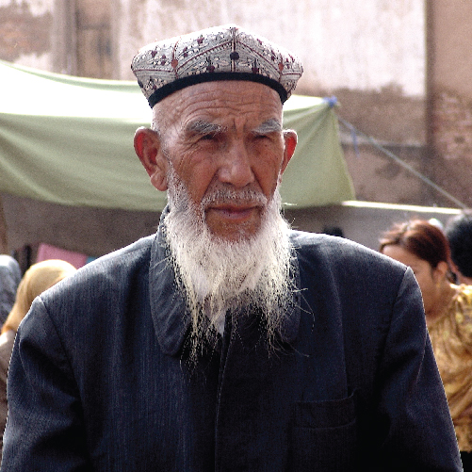

土耳其 • 伊斯坦堡省

汉维之间的对立

维吾尔人
UYGHURS
3010月
华语MP3 粤语MP3
维吾尔人和土耳其人之间，有着千丝万缕的关联他们所讲的语言都属于突厥语系。
古代回鹘人是维吾尔的主要族源。九世纪，回鹘汗国灭亡后，回鹘人兵分三路，其中一路往西迁移，与葛逻禄^{注}联合，建立喀喇汗王朝。十世纪，伊斯兰教从中亚传至西域，他们纷纷成为穆斯林，并从游牧转为定居。
由于宗教与文化的差异，维吾尔人与汉人之间的关係日益紧张。近几年，中国当局对伊斯兰宗教的打压愈演愈烈，使得此地的人权议题又浮上国际檯面。有许多维吾尔人来土耳其寻求政治庇护，目前有数千人住在伊斯坦堡。一些维吾尔激进分子在土耳其成立圣战组织，他们积极地向世界表达诉求——希望新疆能从中国独立出来。
儘管语言相近，土耳其人却十分排斥维吾尔人，认为他们只会闹事，并容易倾向暴力。这加剧了维吾尔人对土耳其社会的不信任感，并且非常抗拒基督徒接近他们。
注：葛逻禄是一支游牧突厥民族，与当时的回鹘人关係密切，今哈萨克族为其后裔。

代祷文
天父，经上说：「穷乏人呼求的时候，他要搭救；没有人帮助的困苦人，他也要搭救。他要怜恤贫寒和穷乏的人，拯救穷苦人的性命。他要救赎他们脱离欺压和强暴；他们的血在他眼中看为宝贵。」祢是拯救困苦人的神，祢是施行公义审判的神。求祢用那完美的公义和慈爱，吸引维吾尔人，使他们把人生的盼望安放在基督信仰上。愿神赢得维吾尔人，赐下神儿女的新身分，使他们恢复受造的样子，便欢喜快乐。愿神医治维吾尔人的伤痕和不安全感，让他们与其他群体彼此和睦共存；并兴起当地的教会与基督徒，以智慧和爱心与他们同行。奉主耶稣基督的名求，阿们！
每日圣经原文灵修

第09天

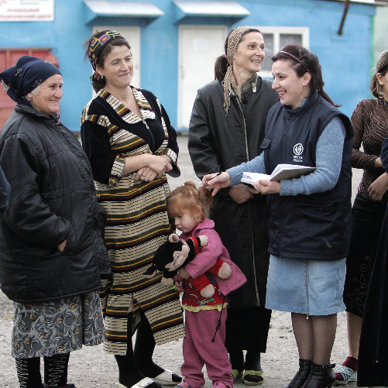

土耳其 • 伊斯坦堡省

被流放的日子

车臣人
CHECHENS
3110月
华语MP3 粤语MP3
车臣人世代居住在北高加索地区，依靠自给自足的自然经济，在崇山峻岭之中认真地生活着。直到十九世纪初，强大的沙皇俄国打破了这平静，径直入侵此地，掀起一场又一场的血腥杀戮。这群勇武剽悍的山地民族顽强抵抗近五十年，终因寡不敌众，其居住地于1859年被併入俄罗斯的版图。
为了驯化这些让沙俄吃尽苦头的车臣人，沙俄政府在高加索地区实行严酷残忍的流放政策强制民族迁徙，把约五十万的高加索人(包括车臣人在内)迁往土耳其、约旦等地；同时，将大量的俄罗斯人移居至此，使该区俄罗斯化。
如今，超过二十万的车臣人定居在土耳其，境内各地有许多车臣社区，如阿达纳省(Adana)、卡赫拉曼马拉什省(Kahramanmaras)、伊斯坦堡省等等。车臣人大部分皆是穆斯林，向他们传福音是极为不易的。
注：葛逻禄是一支游牧突厥民族，与当时的回鹘人关係密切，今哈萨克族为其后裔。

代祷文
天父，为这些被迫离开家乡的车臣人来向祢祷告。愿祢差派基督徒，存怜悯、恩慈、谦虚、温柔与忍耐的心，与车臣人同行。愿圣灵打开车臣人的双眼，让他们看见自己在祢眼中极为宝贵，祢是何等爱恋他们、眷顾他们，以致赐下神子，从荣耀宝座走了下来；为了他们的叛逆被刺透，为了他们的罪孽被压碎，亲自把他们领回天父的家中。愿车臣人在祢全然的公义与慈爱中，其民族历史的深刻伤痛被医治，漂泊无依的不安全感得到满足，经历到软弱得刚强的喜乐，便起来欢呼讚美神！奉主耶稣基督的名求，阿们！

第10天

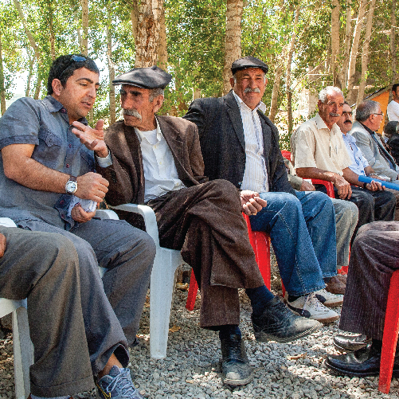

土耳其

向耶稣低下头

扎扎．迪姆利人
ZAZA DIMLI
0111月
迪姆利，意思是「达兰的」，这支民族可能是达兰人(Dailamites)^{注}的后裔。由于生长的环境使然，迪姆利人与好战的达兰人一样，也是一身傲骨，性格刚烈，绝不低头。
迪姆利人自认是库德族的分支，但根据一些研究显示，两者之间在语言和宗教上有显着的差异。迪姆利人有属于自己的方言，他们遵循伊斯兰教阿列维派(Alevis)的宗教传统，被逊尼派的库德人视为异教徒。
目前，并无扎扎．迪姆利语的圣经译本，同时也欠缺福音相关资源。然而，感谢神的是，有极少数的迪姆利人是基督的跟随者。
注：达兰人是居住在伊朗北部山区的一个民族。

代祷文
天父，何等地感谢，祢已赢回少数的迪姆利人。祈求祢继续保守这群迪姆利基督徒，在异教之风裡站稳脚跟，在主的爱裡长大成人，满有基督的身量，直到站在祢面前的那一天。我们为迪姆利全族祷告，「立了地的柱子是神，将万有托住的也是神」，愿圣灵使他们不挺着颈项说话，不自大狂傲地认为自己有能力过美好人生。愿迪姆利不被接纳的伤痕，能成为经历耶稣基督救赎之爱的契机，便向耶稣低下头来，把生命的主权交给神。愿所有的荣耀借着我们主耶稣基督，归给我们独一的救主上帝，从古至今，直到永远。奉主耶稣基督的名求，阿们！
浏览默想经文

第11天

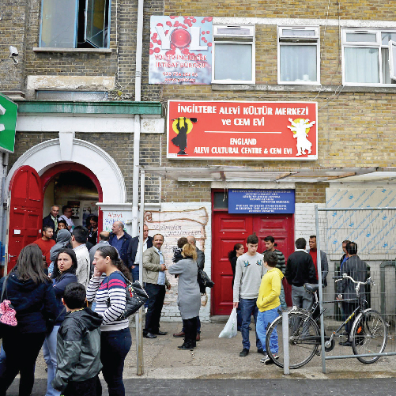英国伦敦的阿列维文化中心

土耳其

伊斯兰异端

阿列维派
ALEVIS
0211月
阿列维派是非正统的伊斯兰教派，诞生于鄂图曼帝国时期的安纳托利亚地区(Anatolia，就在今土耳其境内)，属于什叶派分支。阿列维(Alevi)一词源自阿拉伯语，意即「阿里的追随者」。换句话说，他们只承认阿里为哈里发。
阿列维派主要由土耳其人和库德人组成，加上少部分的游牧民族。阿列维派在服装、舞蹈和礼拜仪式等方面不同于其他派别。长久以来，他们一直被视作异端，并遭受严酷打压。因此， 阿列维有着严格明确的制度排他性极高；不仅反对外界参与他们的仪式，也避免与他人解释自己的教义。
根据专家学者注的估计，信奉阿列维派的人数约略占总人口的20%；而其中土耳其人约有800～900万；库德人则约200～300万。昔日，他们大都居住在与世隔绝的偏远山区；现在，由于土耳其各地人口快速流动，可能至少有一半的阿列维派穆斯林生活在都市里，尤其是伊斯坦堡。
注：“Islam and Society in Turkey”, David Shankland

代祷文
天父，祈求祢兴起那些生活在都市的基督徒，带着传扬福音的使命，与阿列维穆斯林建立美好的人际关係。甚愿受严酷打压的生活经历，反倒使阿列维穆斯林谦卑下来，转而渴望认识这位看似软弱无能的神——耶稣基督。祂喝下上帝对作恶者发怒的杯，在十字架上顺服父上帝的旨意，接受这终极的残酷考验。然而，这却是来自天父无法度量的恩惠，借着基督之死，打通了一条崭新、赐生命的路。愿阿列维穆斯林惊奇地发现，自己充满罪疚的良心已被洒上基督的宝血，连身体也被清水洗淨了，就满怀感谢地来到父上帝面前，一心称谢祂。奉主耶稣基督的名求，阿们！
浏览默想经文

第12天

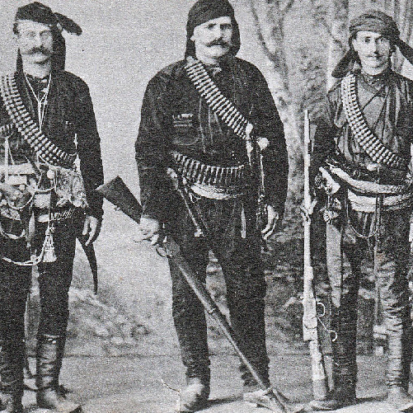

土耳其

即将消失的文化

拉兹人
LAZ PEOPLE
0311月
拉兹人是一支高加索民族，拥有四千年的悠久历史。传说，他们的祖先科尔奇人(Colchians)，曾在土壤肥沃的科尔希达低地上(位于今乔治亚西北部) ，建立属于自己民族的拉齐卡王国(Lazika Empire)。但在十五世纪初，此地被併入鄂图曼帝国的版图，并随之伊斯兰化。十九世纪末，俄土战争期间，成千上万的拉兹人为躲避战火，逃至马尔马拉地区(Marmara Region，今土耳其西北部)生活。
多雨的天气带来丰沛的水资源，拉兹人在一畦一畦的梯田种植茶叶。由于居住地邻近黑海，航海和捕鱼也是他们的收入来源之一。不仅如此，茂密的森林提供了大量的好木材，使得拉兹人练就一身木作工艺魂。生活。
随着土耳其快速城市化，区域经济发展的差异日渐拉大，促使许多拉兹人到城市定居，如今集中在里泽省(Rize)和阿尔特温省(Artvin)。另外，还有一小部分的人口散居在乔治亚西部。生活。
拉兹语属于南高加索语系，「口传」为其主要的传承方式。然而，估计仅一半的土耳其拉兹人会说拉兹语，联合国教科文组织已将其列为极度濒 危语言，拉兹文化正在急速消失中。
注：“Islam and Society in Turkey”, David Shankland

代祷文
天父，多雨的天气、茂密的森林、茶叶、航海、捕鱼与木作工艺，感谢祢赐给拉兹人如此丰富的普遍恩典。然而，拉兹人还不认识祢，我们祈求祢赐下更大的恩典，向他们显出祢的仁慈、良善与怜悯，拯救他们脱离永死的结局，并洗淨拉兹人满身的污秽，借着圣灵使他们重生，生命得着更新。愿拉兹人以知罪悔改的心来回应神的爱，惊叹上帝难以想像的伟大，便充满信心地过生活，并热切期盼复活的那一天，身体也得蒙救赎，被接到真正的家乡，与神永远同住。奉主耶稣基督的名求，阿们！
浏览默想经文

第13天

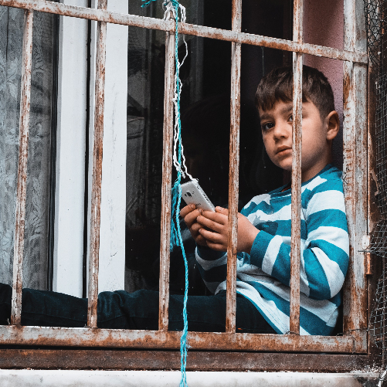

土耳其

反叙情绪蔓延社会

叙利亚难民
SYRIAN REFUGEES
0411月
在土耳其伊斯坦堡的法蒂赫区(Fatih)街道上，阿拉伯语招牌林立，霓虹灯闪烁，店裡卖的是叙利亚的异国味大马士革咖啡、阿勒坡香料和糖浆甜点。不只法蒂赫区，在库科切梅切(Küçükçekmece)、巴斯克谢希尔(Başakşehir)、苏丹贝利(Sultanbeyli)、宰廷布努(Zeytinburnu)等地皆可见到叙利亚人的身影。
土耳其一直是世界收容难民人数最多的国家。邻国战事延宕不休，至今已超过六百万名的叙利亚难民逃离家园，其中约莫一半滞留在土耳其境内。然而，长期的经济低迷，失业率居高不下，使得土耳其人民的生活苦不堪言，当局也疲于应付这场看不见尽头的人道灾难。
近年来，土耳其陆续有首长、民众抗议政府的难民政策，并要求叙利亚人离开境内。2021年8月，阿富汗一夕变天，加剧土耳其的内部压力，触发累积已久的「反叙情绪」。就在同月，首都安卡拉的金山区(Altinda)爆发大规模种族冲突，数百名愤怒的土耳其暴徒袭击叙利亚人的住宅，并抢劫叙利亚商店。
参考资料：“Syrian Refugees Targeted in Ankara Night of Violence”, VOA News

代祷文
天父，我们为生活在土耳其的叙利亚难民祷告。「压伤的芦苇，他不折断；将残的灯火，他不吹灭。」（赛42:3）祢是那位扶持心灵破碎之人的主，在叙利亚难民认识祢以前，祢已经先爱他们。祢已兴起祢的僕人耶稣基督来拯救世界。祷告在土耳其的基督徒，能效法基督，以谦和、温柔与坚忍的态度来接待叙利亚难民。愿圣灵亲自引导叙利亚难民的心，使他们遇见我们的救赎主，让颠沛流离的逃难岁月，反倒成为他们经历上帝丰盛的时刻。祷告土耳其的政府，能有智慧地处理人道救援工作，制定合适的政策，帮助叙利亚难民能过更好的生活，与其他族群和睦共处。奉主耶稣基督的名求，阿们！
浏览默想经文

第14天

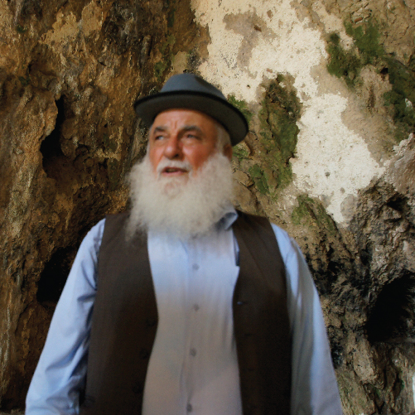

土耳其

或许，
这就是福音的契机

阿拉维派
ALAWITE
0511月
前几天才介绍过阿列维派，今天我们来认识阿拉维派吧！
阿拉维派是伊斯兰教什叶派的分支，信徒大部分集中于叙利亚，占全国人口的17%注。阿拉维派相信阿里具有神性，且他的灵魂会转世。此外，他们会过伊斯兰教的传统节日，也会过基督教的圣诞节和复活节。
叙利亚内战持续至今，许多阿拉维穆斯林来到土耳其生活。他们辛勤地工作，并期待有朝一日能够回到自己的家乡。
与阿列维派相似，作为一个少数教派，他们时常受到逊尼派穆斯林的迫害。一般而言，阿拉维信徒不会与他人讨论敏感的宗教话题。
在土耳其，有极少数的阿拉维穆斯林归向基督，求主保守他们能在宗教的压力之下坚持信仰。
注：数据统计来自"Syria: Ethnic Shift, 2010-mid 2018", Izady, Michael

代祷文
天父，我们感谢祢，领回少数的阿拉维穆斯林成为属祢的儿女。恳求祢，当他们承受来自家庭与文化的压力之时，愿圣灵坚固他们的信心，靠祢的话语得着力量，流泪谷便转为泉源之地，看见神正在动工的美事，并体会到保罗所说「什麽时候软弱，什麽时候就刚强」。神啊，在这以强凌弱的破碎世界裡，愿土耳其教会以实际的行动，照顾阿拉维穆斯林，给予他们物质上的帮助；跟随圣灵的引导，找到机会向他们传福音。愿天父的家成为阿拉维穆斯林的人生归处，在基督的爱裡健康地成长，并向众人见证三一真神的美善力量。奉主耶稣基督的名求，阿们！

